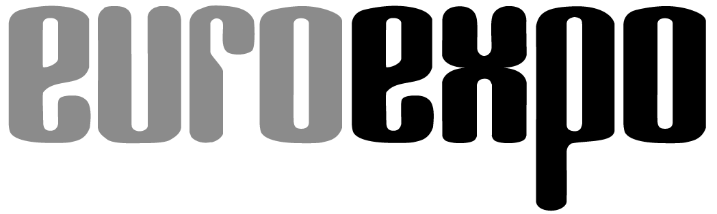
Messe- und Kongress-GmbH
Joseph-Dollinger-Bogen 7
D - 80807 München
Tel.: +49 (0)89 32391-259
Fax: +49 (0)89 32391-246
www.euroexpo.de
www.logimat-messe.de
www.tradeworld.de

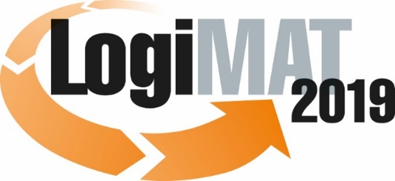

17. Internationale Fachmesse für Intralogistik-
Lösungen und Prozessmanagement
19. bis 21. Februar 2019, Messe Stuttgart

Im Rahmen der LogiMAT:

München, 11.12.2018

Presseinformation

LogiMAT 2019 in Stuttgart
Intralogistik-Informationen aus erster Hand

Das Rahmenprogramm der LogiMAT 2019 vermittelt den Fachbesuchern mit mehr als 30 hochgradig besetzten Fachforen und Live-Events praxisorientierte Einblicke und Informationen über das aktuelle Themenspektrum zukunftsfähiger Intralogistik.

Es ist Tradition und Erfolgsfaktor der Marke LogiMAT: Das anspruchsvolle Rahmenprogramm auf Kongressniveau. Die 17. Internationale Fachmesse für Intralogistik-Lösungen und Prozessmanagement richtet den Blick dabei weit nach vorn. In rund 30 je 75-minütigen Vortragsreihen der Fachforen in den Messehallen vertiefen mehr als 100 ausgewiesene Experten aus Wirtschaft, Wissenschaft und Fachmedien das aktuelle Themenspektrum für zukunftsfähige Investitionsentscheidungen in der Intralogistik. Nachhaltigkeit, Digitalisierung, autonome Transporte, Künstliche Intelligenz (KI) und Robotik stehen dabei im Vordergrund. Darüber hinaus greifen drei serielle Live-Events und täglich mehr als 40 Fachvorträge der Aussteller aktuelle Fragestellungen und Best-Practice-Projekte auf, um dem Fachpublikum probate Lösungen für aktuelle Herausforderungen vorzustellen. „Mit dem hochkarätig besetzten Begleitprogramm erhalten die Besucher wertvolle Informationen zur zukunftsfähigen Ausrichtung ihrer Intralogistik und Supply Chain, zur Optimierung ihrer Lieferkette, zu Effizienzsteigerungen in der Logistik und Senkung von Logistikkosten“, fasst der neue Messeleiter der LogiMAT Stuttgart Michael Ruchty zusammen. „Das unterstreicht den Anspruch der LogiMAT, ihren Besuchern von innovativen Produkten bis hin zu ganzheitlichen Konzepten ein umfassendes Lösungsangebot anzubieten.“

Die jüngsten technologischen Ansätze thematisieren drei Fachforen zum Thema Künstliche Intelligenz. Leistungsstarke IT-Komponenten und Technologien bieten heute die Möglichkeit, die intelligente Steuerung der intralogistischen Prozesse Algorithmen zu überlassen. Wie diese Zukunft aussieht und wie sie sich gestalten lässt, ist Gegenstand des ersten Fachforums am 19. Februar 2019, 11:00 Uhr, auf der Forumfläche A in Halle 1. In zwei weiteren Fachforen zu diesem Thema erörtern die Experten, welchen Status und welche Entwicklungsperspektiven KI und Robotik in der Logistik bereits einnehmen (21.2.2019, Forum T, Halle 2) und wie Produktionsdaten sinnvoll für KI-Anwendungen genutzt werden (21.2.2019, Forum D, Halle 8). Mit Blick auf den Mehrwert der digitalen Innovationen von KI, Robotics oder Autonomisierung werden überdies die Chancen und Grenzen der Automatisierung (19.2.2019, Forum B, Halle 3) in der digitalen Transformation kritisch beleuchtet und die Voraussetzungen für wirtschaftlich erfolgreiche Digitalisierung im Lager aufgezeigt (21.2.2019, Forum B, Halle 3).

Hoher Mehrwert für die Fachbesucher

Ein weiterer Treiber für die Optimierung der intralogistischen Prozesse ist – von der Energieeffizienz bis zur ganzheitlich erfassten CO2-Bilanz – das Thema Nachhaltigkeit. Den intelligenten Umgang mit Energie im Logistikzentrum (20.2.2019, Forum E, Halle 9) erörtern Experten im Rahmen des IFT-Tages anhand von industriellen und forschungsorientierten Lösungsansätzen. Weitere Foren zeigen auf, welche Stellschrauben und Lösungen dabei bereits auf der Ebene der Verpackung zur Verfügung stehen (19.2.2019, Forum C, Halle 4) und welche innovativen Lösungen die Verpackungslogistik 4.0 bereithält (20.2.2019, Forum C, Halle 4).

Mit der Rolle der AutoID als Enabler der Digitalen Transformation, bei der Steuerung und Optimierung von Unternehmensprozessen auf dem Weg zur Smart Factory (19.2.2019, Forum C, Halle 4), als Basistechnologie für Industrie 4.0 (20.2.2019, Forum C, Halle 4) bis hin zur schnellen Entwicklung neuer Produkte (21.2.2019, Forum C, Halle 4) deckt das Foren-Programm weitere Themenschwerpunkte aus dem Bereich der Digitalisierung ab. Als weiteres Highlight vor dem Hintergrund der gegenwärtigen Verwerfungen im globalen Handel werden die Herausforderungen und Chancen deutsch-chinesischer Kooperationen in der Logistik beleuchtet (21.2.2019, Forum C Halle 4). Mit der Initiative „Made in China 2025“ gewinnt die drittgrößte Volkswirtschaft der Welt bei der Modernisierung ihrer Industrie und Infrastruktur weiter an Fahrt. Das gemeinsam vom IML und fml organisierte Forum zeigt Möglichkeiten und Herausforderungen der Zusammenarbeit zwischen den beiden Ländern auf. „Mit diesem umfassenden Themenspektrum zukunftsorientierter und praxisbewährter Lösungsansätze unterstreicht das Rahmenprogramm der 17. Internationalen Fachmesse für Intralogistik-Lösungen und Prozessmanagement bei allen aktuellen Trendthemen der Intralogistik den Stellenwert der LogiMAT als Plattform für intensive Informationsvermittlung“, resümiert Messeleiter Ruchty. „Dieser hohe Mehrwert für die Fachbesucher ist und bleibt ein wesentliches Markenzeichen der LogiMAT.“

Veranstalter: EUROEXPO Messe- und Kongress-GmbH
Joseph-Dollinger-Bogen 7, 80807 München, Tel.: +49 (0)89 32391-259
Fax: +49 (0)89 32391-246; www.logimat-messe.de; www.tradeworld.de

4.799 Anschläge inklusive Leerzeichen
München, den 11.12.2018, Abdruck honorarfrei, Belegexemplar erbeten an EUROEXPO Messe- und Kongress-GmbH, Presse- und Öffentlichkeitsarbeit, 80912 München

Über die LogiMAT

Die nächste LogiMAT, 17. Internationale Fachmesse für Intralogistik-Lösungen und Prozessmanagement findet vom 19. bis 21. Februar 2019 auf dem Messegelände Stuttgart direkt am Flughafen statt und gilt als weltweit größte Fachmesse für Intralogistik. Sie bietet einen vollständigen Marktüberblick über alles, was die Intralogistik-Branche von der Beschaffung über die Produktion bis zur Auslieferung bewegt. Internationale Aussteller zeigen bereits zu Beginn des Jahres innovative Technologien, Produkte, Systeme und Lösungen zur Rationalisierung, Prozessoptimierung und Kostensenkung der innerbetrieblichen logistischen Prozesse.
Im Rahmen der LogiMAT zeigt die TradeWorld – Kompetenz-Plattform für Handelsprozesse – Produkte und Lösungen zu E-Commerce und Omnichannel. Die Gesamtveranstaltung bietet neben der Ausstellung täglich wechselnde Vortragsreihen inmitten der Hallen zu den unterschiedlichsten Themen.

